РОССИЙСКАЯ ФЕДЕРАЦИЯ – РОССИЯ
СВЕРДЛОВСКАЯ ОБЛАСТЬ
городской округ ЗАТО Свободный
38-е внеочередное заседание Думы городского округа

РЕШЕНИЕ № 38/2

от 19 сентября 2014 года

О внесении изменений в бюджет
городского округа на 2014 год

Заслушав выступление главы городского округа Мельникова В.В., главы администрации городского округа Антошко Н.В., депутатов Думы городского округа, информацию начальника финансового отдела администрации городского округа Л.В.Петровой, в соответствии с Приказом Министерства финансов от 01.07.2013г. № 65н «Об утверждении Указаний о порядке применения бюджетной классификации Российской Федерации», рассмотрев экспертное заключение контрольного органа городского округа, руководствуясь пп.2 п. 2 ст. 22 Устава городского округа, Дума городского округа
РЕШИЛА:
1. Внести изменения в расходную часть бюджета городского округа ЗАТО Свободный на 2014 год:
1.1 Перераспределить денежные средства по следующим главным распорядителям:
Администрация городского округа ЗАТО Свободный:
Раздел «Общегосударственные вопросы»
подраздел «Резервные фонды»
901 0111 0700500 870 -1 120,5 тыс. рублей.
Раздел «Образование»
подраздел «Общее образование»
901 0702 4239900 244 1 120,5 тыс. рублей.
2. Решение опубликовать в газете «Свободные вести» и разместить на официальном сайте городского округа ЗАТО Свободный.
3. Решение вступает в силу на следующий день после опубликования в газете «Свободные вести».
4. Контроль за исполнением решения возложить на председателя бюджетно-финансовой комиссии Булавину Т.А.

Глава городского округа
В.В. МЕЛЬНИКОВ.

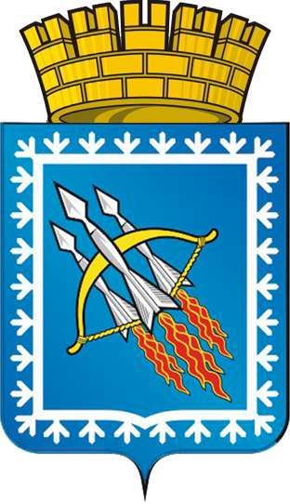

РОССИЙСКАЯ ФЕДЕРАЦИЯ – РОССИЯ
СВЕРДЛОВСКАЯ ОБЛАСТЬ
городской округ ЗАТО Свободный
38-е внеочередное заседание Думы городского округа

РЕШЕНИЕ № 38/3

от 19 сентября 2014 года

О внесении изменений в решение Думы
городского округа 18.12.2013 года № 28/8
«Об утверждении бюджета городского округа
ЗАТО Свободный на 2014 год и плановый период 2015-2016 годов»

Заслушав выступление главы городского округа Мельникова В.В., главы администрации городского округа Антошко Н.В., депутатов Думы городского округа, информацию начальника финансового отдела администрации городского округа Л.В.Петровой, рассмотрев экспертное заключение контрольного органа городского округа, руководствуясь пп.2 п. 2 ст. 22 Устава городского округа, Дума городского округа

РЕШИЛА:

1. Внести следующие изменения в решение Думы городского округа от 18.12.2013 года № 28/8 «Об утверждении бюджета городского округа ЗАТО Свободный на 2014 год и плановый период 2015-2016 годов»:

1) В пункте 22 число 342 889,9 заменить на число 341 769,4.

2) В пункте 23 число 17 572 заменить на число 18 692,5.

3) В пункте 56 число 1 837,5 заменить на число 717.

2. В связи с изменениями доходной и расходной частей бюджета приложения 5, 6 к решению Думы городского округа от 18.12.2013 года № 28/8 «Об утверждении бюджета городского округа ЗАТО Свободный на 2014 год и плановый период 2015-2016 годов» изложить в новой редакции.
3. Решение опубликовать в газете «Свободные вести» и разместить на официальном сайте городского округа ЗАТО Свободный.
4. Решение вступает в силу на следующий день после опубликования в газете «Свободные вести».
5. Контроль за исполнением решения возложить на председателя бюджетно-финансовой комиссии Булавину Т.А.

Глава городского округа
ЗАТО Свободный В.В. МЕЛЬНИКОВ

